1、GA包括三个示例：
（1）ga_demo1
（2）ga_demo2
（3）ga_dmeo3

2、关于ga_demo1：
问题：利用遗传算法计算一元函数
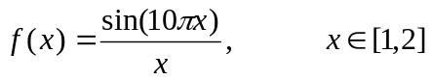
的最小值。
解答：
利用Sheffiel（谢菲尔德）遗传算法工具箱实现，程序文件为名：ga_demo1.m。
最优解：
x=1.1491
y=-0.8699

3、关于sa_demo2：
问题：利用遗传算法计算多元函数
的最大值。
解答：
利用Sheffiel（谢菲尔德）遗传算法工具箱实现，注意求问题是求最大值，适应度函数可设为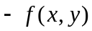。程序文件名：sa_demo2.m。
最优解：
X=1.7626
Y=-2
Z=3.7563
4、关于sa_demo3：
问题：
求解非线性方程组
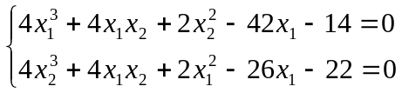 （1）
解答：
令
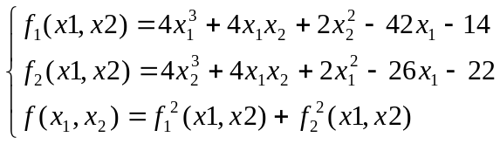 （2）
这样，非线性方程组的求解问题转化为以下最优化问题：
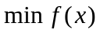 （3）
其中，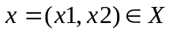。显然，方程组（1）有解，则适应度函数（3）的最小值为零。如果求得适应度函数（3）的值越接近于零，那么，方程组的解就越精确。
（1）用MATLAB自带GA工具箱命令行方式求解：
适应度函数名：sa_demo1f.m
程序名：sa_demo3.m
（2）用MATLAB自带GA工具箱GUI方式（用optimtool打开）求解：
需设置：
funtnes function：@ga_demo3f （注意：适应度函数必须在当前目下）
Number of variables：2 （适应度函数变量）
Population Size：10 （种群大小）
Elite Count：10 （精英数目）
CrossoverFraction：0.75 （交叉后代比例）
Generations：500 （进化代数）
Stall generations：500 （停止代数）
Function tolerance：1e-100 （适应度函数偏差值）
在plot functions中，选中最优个体的适应度函数值（Best fitness）和最优个体（Best individua）。
其余选默认项。

